Tilki Kitap Tanıtım Bülteni
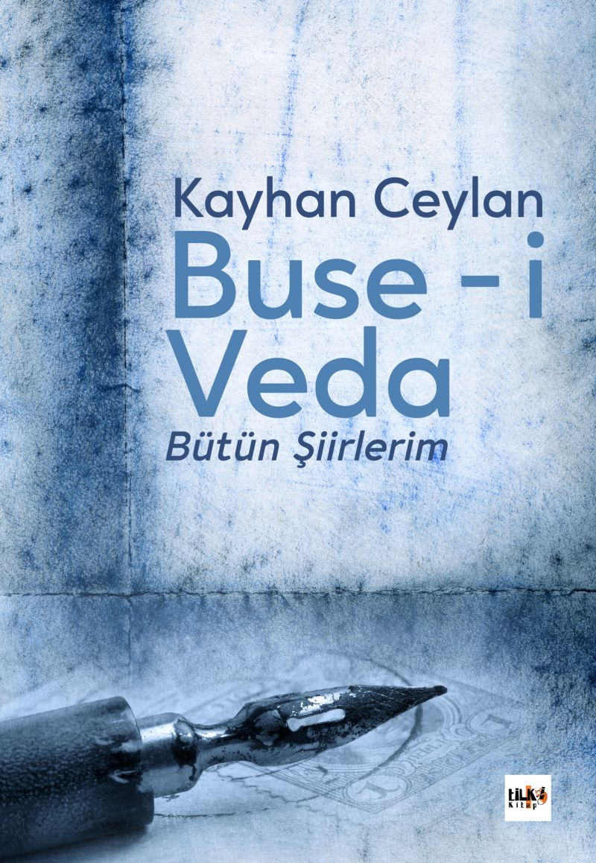 | Eser Adı: Buse-i Veda  Yazar Adı: Kayhan Ceylan  Alt Başlık: BÜTÜN ŞİİRLERİM  Tür Serisi: Şiir/Edebiyat  Cilt Bilgisi: AMERİKAN  Kitap Dili: Türkçe  Eser Tipi: Orjinal  İç Sayfa: 2. HAMUR SB 60  Kapak: BRISTOL AMERİKAN 230  Yan Kapak: YOK  Selefon Türü: MAT SELEFON  Basım Tarihi: 2019  Sayfa Sayısı: 210  Kitap Boyutları: 135 X 195 mm  ISBN No: 9786057946416  Etiket Fiyatı: 555,00 TL  Editör Görevlisi: Dilan Tahincioğlu  Son Okumacı: Alev Sevgi  Mizanpajcı: Hatice Canan  Kapak Grafikeri: Kamer Su
Kitap Tanıtım Yazısı : (Arka Kapak)

BİZ DE BİLİYORDUK SEVDANIN DİKENLİ YOLLARINDA YÜRÜMEYİ,
AMA YANIMIZDA HİÇ GÖRMEDİK YÜREKTEN SEVENİ...
Kitabın detay sayfasına buradan ulaşabilirsiniz :
https://yayinevi.kitappad.com/kitaplar/kayhan-ceylan-buse-i-veda-586.html
Tilki Kitap



